BAÛN TIN CHO VIEÄC SINH ÑOÄNG TRUYEÀN GIAÙO SALEÂDIEÂNG
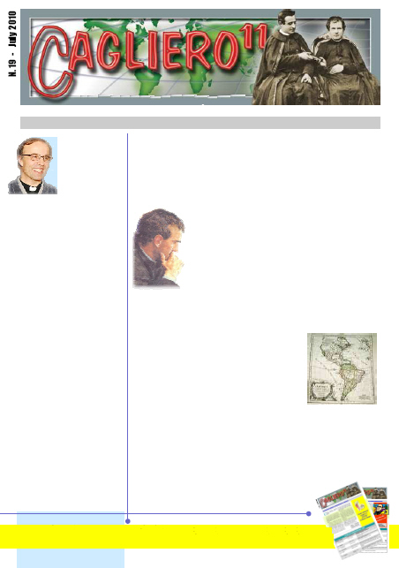
Các vị truyền giáo thân mến, các hội viên Salêdiêng, Những bạn hữu

xa gần của Truyền giáo Salêdiêng. Xin gởi đến tất cả lời cầuu chúc chân thành từ Roma trong suốt khóa họp mùa hè của Ban TổngCố vấn! Khi chúng tôi chiêm ngắm trái tim truyền giáo của DonBosco, tháng này, chúng ta được mời gọi khám phá lại giấc mơ truyền giáo thứ hai của ngài.Thực vậy mọi giấc mơ truyền giáo của Cha chúng ta bộc lộ trái tim của ngài hằng đập để mang tin mừng cho giới trẻ khắp thế giới. Chúng ta hãy học từ cách tư duy của ngài! Có lẽ chất liệu cho Ngày Truyền Giáo Salêdiêng 2010 (DVD, Áp phích, v.v.) đã tới các Tỉnh dòng, với chủ đề Những Người Thiện Nguyện công bố Tin Mừng. Chúng ta làm cho những giấc mơ của Don Bosco nên thực với việc đào luyện ủa nhóm truyền giáo trong mỗi nhà, và của việc phục vụ thiệnnguyện truyền giáo trongmọi Tỉnh dòng Salêdiêng khắp thế giới!
Fr Vaclav Klement, SDB,
Cố Vấn Truyền giáo

GIẤC MƠ TRUYỀN GIÁO CỦA DON BOSCO
Một trong những giấc mơ truyền giáo của Don Bosco – giấc mơ thứ hai – là một biểu thị có tính ẩn dụ và ấn tượng sâu sắc về tương lai công cuộc Truyền Giáo Salêdiêng khắp Nam Mỹ: Những người đã từng ở với Don Bosco đã có một trực giác rằng có một cái gì hơn hẳn nhân loại trong những giấc mơ có tính thiên hùng ca này. Don Bosco kể lại giấc mơ này vào ngày 4 tháng Chín, 1883, trong khóa họp ban chiều của Tổng Tu Nghị [xem toàn bộ bản ăn trong MB XVI, 385-398; SDL.SDB.ORG]. «Người bạn của cha tiếp tục: Này, những ngọn núi
này như một giải đất, một lãnh địa. Cho đến giờ, có mùa
gặt được hứa hẹn cho các Salêdiêng. Có hàng ngàn và
hàng triệu dân chúng đợi chờ sự giúp đỡ của anh em. Họ
đang chờ mong đức tin. Những ngọn núi này là
Cordilleras của Nam Mỹ, và biển là Đại Tây Dương... và
không biết cách nào, cha thấy ìnhở một trạm xe lửa. . .
chúng tôi vào xe lửa. tôi hỏi chúng ta ở đâu... Chiếc xe lửa
tuyệt đẹp, mới tinh chuyển bánh, luôn luôn lên phía trước...
Chúng tôi du hành qua các cánh rừng, qua những đường hầm, chúng tôi qua những chiếc cầu đồ sộ, chúng tôi vượt qua đèo núi, hồ ao và đầm lầy, sử dụng cầu, chúng tôi vượt sông rộng, chạy qua khắp cánh đồng và đồng bằng. Chúng tôi đi qua các bờ biển của Uruquay. Cha nghĩ nó chỉ là một con sông ngắn, nhưng thật ra rất dài. Ở một điểm cha thấy con sông Paranà chảy gần Uruguay
... Và chiếc xe lửa luôn lao xuống, bẻ bên này
qua bên kia... Sau một thời gian dài, nó ngừng lại
lần hai... Chiếc xe lửa lại tiếp tục hành trình qua
Pampas và Patagonia. Những cánh đồng được
canh tác và những mái nhà rải rắc đây đó nói rằng
nền văn minh chiếm đoạt những chỗ hoang vắng
này. Ở nơi mà Patagonia bắt đầu chúng tôi đi qua
nhánh sông của Rio Colrado hay Rio Chubut...
Cuối cùng chúng tôi đến Straits của Magellan, cha
chăm chú nhìn vào đó. Chúng tôi đi xuống. Trước chúng tôi là Punta Arenas... Người bạn nhắc nhớ tôi những chuyện này. Rồi cha hỏi:
- Nay Bạn muốn nói gì qua đó?
Người Bạn trả lời:
- Điều đã được hoạch định trong tương lai, một ngày kia sẽ thành hiện thực...
Căn cứ vào bước tiến diệu kỳ của Giáo hội công giáo, của Tu hội và của nền văn minh tại các miền ấy, cha tạ ơn Chúa Quan Phòng rằng ngài đã rủ thương dùng cha như khí cụ cho vinh quang Ngài và để cứu rỗi các linh hồn.”

NEÁU BAÏN MUOÁN NHAÄN ÑÖÔÏC CAGLIERO NAØY MOÃI THAÙNG, VUI LOØNG VIEÁT CHO Cagliero11@Gmail.com
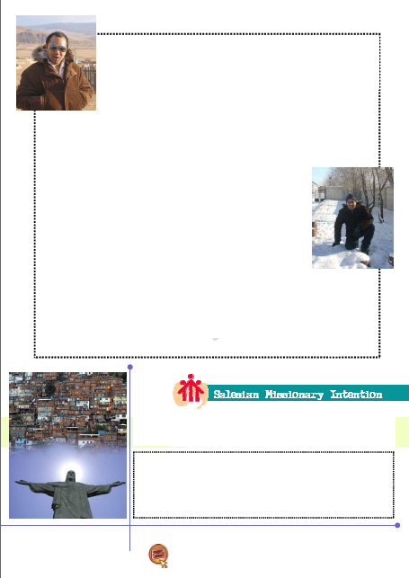
HÃY GIÚP CHÚNG TÔI MỘT TAY Ở MONGOLIA ĐI ! Tôi đến Mongolia ngày 14 tháng Mười Một, 2009 để hoàn thành giấc
mơ truyền giáo của tôi. Từ lâu, tôi đã mơ ước là một nhà truyền giáo và
tôi hạnh phúc vì nay giấc mơ ấy đã thành thực tại. Tôitin rằng Don Bosco
sẽ không bỏ mặc tôi và luôn che chở tôi hầu với sự trợ giúp của Đức Mẹ
Phù Hộ các Giáo Hữu tôi có thể phục vụ Chúa Giêsu cho đến cuối đời tôi
trong việc truyền giáo.
Công cuộc truyền giáo của chúng tôi ở Mongolia đầy những ước mơ và hứa hẹn. Tôi bảo đảm rằng Don Bosco đã nhìn thấy Mongolia trong những giấc mơ của mình. Nay chúng tôi có hai cộng thể; một ở Ulaanbaatar và một ở Darhan. Tại Ulaanbaatar, cộng thể chúng tôi gồm 4 Salêdiêng. Cũng có bốn Cộng Tác Viên người Mongolia. Trong cộng thể ấy tất cả các hội viên đều làm việc trong trường kỹ thuật và trung tâm cho người nghèo. Ở Darhan cộng thể chúng tôi cũng gồm 4 Salêdiêng. Tất cả đều làm việc trong nhà
thờ giáo xứ, trường học cho những em không được giáo dục chính
thức, xưởng in và nguyện xá thường ngày.
Khi tôi tới Mongolia, tôi ở tại cộng thể ở Darhan nơi đó tôi học tiếng Mông
cổ và giúp Sư Huynh Chris trong việc sinh động giới trẻ tại nguyện xá
thường ngày. Bốn tháng sau tôi chuyển tới Ulaanbataar. Tại đó, tôi tiếp
tục học tiếng Mông cổ, song tôi cũng giúp cha Victor như một hộ trực của
những người trẻ tại Trung Tâm Săn Sóc của Don Bosco. Nơi đây chúng tôi
có 21 trẻ hè phố. Chúng hoàn toàn mất liên hệ với cha mẹ vốn sống trong
miền quê. Chúng ở lại Trung Tâm Săn sóc này và chúng tôi gởi chúng đến
trường học của chúng ta. Chúng tôi cũng tìm kiếm cha mẹ chúng hầu chúng
có thể được đoàn tụ với họ.Tôi rất hạnh phúc ở đây trên mảnh đất truyền giáo của mình. Nơi đây tôi họ để uyển chuyển và làm việc cật lực để cứu các linh hồn, nhất là những người trẻ. Dần dần có những người trẻ tới và tìm hiểu về đời sống, tinh thần và việc tông đồ của chúng tôi. Và một số trong họ đến với Giáo hội, và gia nhập những thiếu niên của chúng ta trong nguyện xá. Như DonBosco nói, tôi thật sự tin rằng tất cả những người trẻ đến với nhà chúng ta đều do Mẹ Phù Hộ dẫn dắt. Chúng tôi cũng cùng nhau làm việc với các tu hội khác để rao giảng tin mừng và giúp những người trẻ. Vấn đề của chúng tôi là không có đủ hội viên để bắt đầu hiện diện tại những nơi khác nữa tại Mongolia mà ở đó
nhiều người trẻ đang đợi chúng ta. Hãy đến giúp chúng tôi một
tay đi. Br. Anton Werun Indonesian, truyền giáo tại Mongolia

Ý TRUYỀN GIÁO SALÊDIÊNG
Cầu cho các thành viên trong Gia đình Salêdiêng cộng tác trong vùng thủ phủ ở Bắc Mỹ và Mỹ Latinh biết cách để đồng hành bên những người di dân trẻ và gia đình của họ.

Mãi từ Tông đồ Phaolô, Giáo hội đã khởi động Truyền giáo vùng đô thị. Ngày nay trong kỷ nguyên của sự di dân mang tầm vóc thế giới, chúng ta được mời gọi khám phá lại tính năng động của nó (x. Công vụ Tông đồ- Corintô, Ephêsô, Athens...). Ở Châu Mỹ chúng ta thấy hai chuyển động di dân – từ Nam sang Bắc, từ những miền nông thôn đến những trung tâm đô thị. Những thế hệ đầu tiên của những người di dân cũngn đối diện nhiều thách đố ở bình diện tôn giáo, đôi khi không có những Mục tử hiểu ngôn ngữ và văn hóa của họ

